輔仁大學醫資學程

資料庫概論期末報告

題目：物流管理的操作系統

409570224 林虹樺

409570236 吳思嫻

409570248 何亭萱

409440298 王殿馨

**目錄**

**壹、情境描述**3

一.　目的／背景： 3

二.　系統情境描述 6

三.　資料需求情境描述 6

四.功能需求情境描述 7

**貳、商業模式與待解決問題**8

一.商業運作方式 8

二.可解決問題 : 可能面臨的狀況 9

三.待解決問題 9

**參、實體關聯圖設計**9

一.由資料需求定義出資料實體及各實體之屬性 9

二.說明個實體之間關聯 15

**肆、資料庫實作**16

一.列出ERD之對應Oracle資料實體及各實體之屬性 16

二.在Oracle RDBMS上建立專屬綱目 21

**伍、CRUD測試(掃描QRcode觀看)** 23

**陸、遇到困難**25

**柒、未來展望**27

**捌、參考資料** 28

# 壹、情境描述

## 一.　目的／背景：

現代網購商品及網路店家日漸發達，透過網路來購買商品者也增加不少。除了網路購物會需要物流相關企業配合外，在進行單純的寄件服務時，消費者能透過配合的指定地點(如超商等等)來進行機台資料操作，並把商品及寄件號給與店員，此時也需要物流相關產業來進行商品運送。因此，物流需求逐漸成長，買家和賣家希望物流業者能有效且快速地將物品送到彼此手中，而物流業者則須確保運送途徑、時間及品質。

對物流運作過程實施計劃、組織、控制、協調以優化資源配置，提高管理效率的活動組成的基本流程，即為物流管理流程。

附註-物流中心的商業自動化:物流中心是指提供物品流通過程(集中出貨、保管、包裝、加 工、分類、貼附標籤、裝貨、配送)中，所需管理活動之場所，此場所經過事前合理的空間規劃，利用 電腦、網路、自動化或省力的機具設備及技術，整合物品實體、資訊情報，達成商品之批發、儲存、配送並具有利潤之功能者。

**以下將會簡述說明物流之作業流程:**

1. 代收店：利用聯盟之便利商店的力量，讓顧客在最便利最近的距離，將貨物寄送到代收店，轉配送到收件人。通常以便利商店(7-11、全家、萊爾富)為最為大眾所知。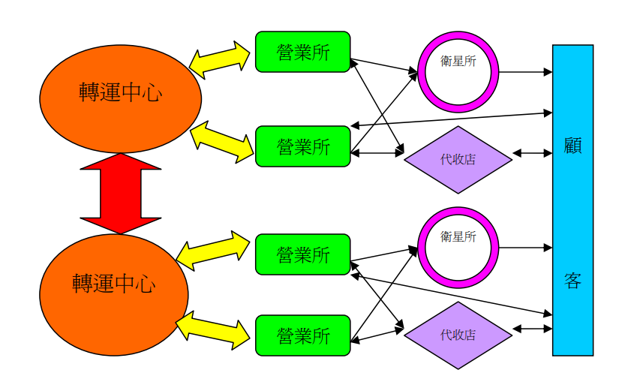
2. 發貨營業所（集貨中心）：小型直營據點，負責以地區為單位作一個集貨配、送的工作。
3. 發貨轉運中心（集散基地）：將由全國各地的貨物集中到集散中心，將來自各地的貨物分送到各所屬的集中中心去；進行各據點之間的路線運送；根據貨物寄往目的地進行分類工作。

**這裡以物流公司和黑貓宅急便的合作進行物流運作的舉例:**

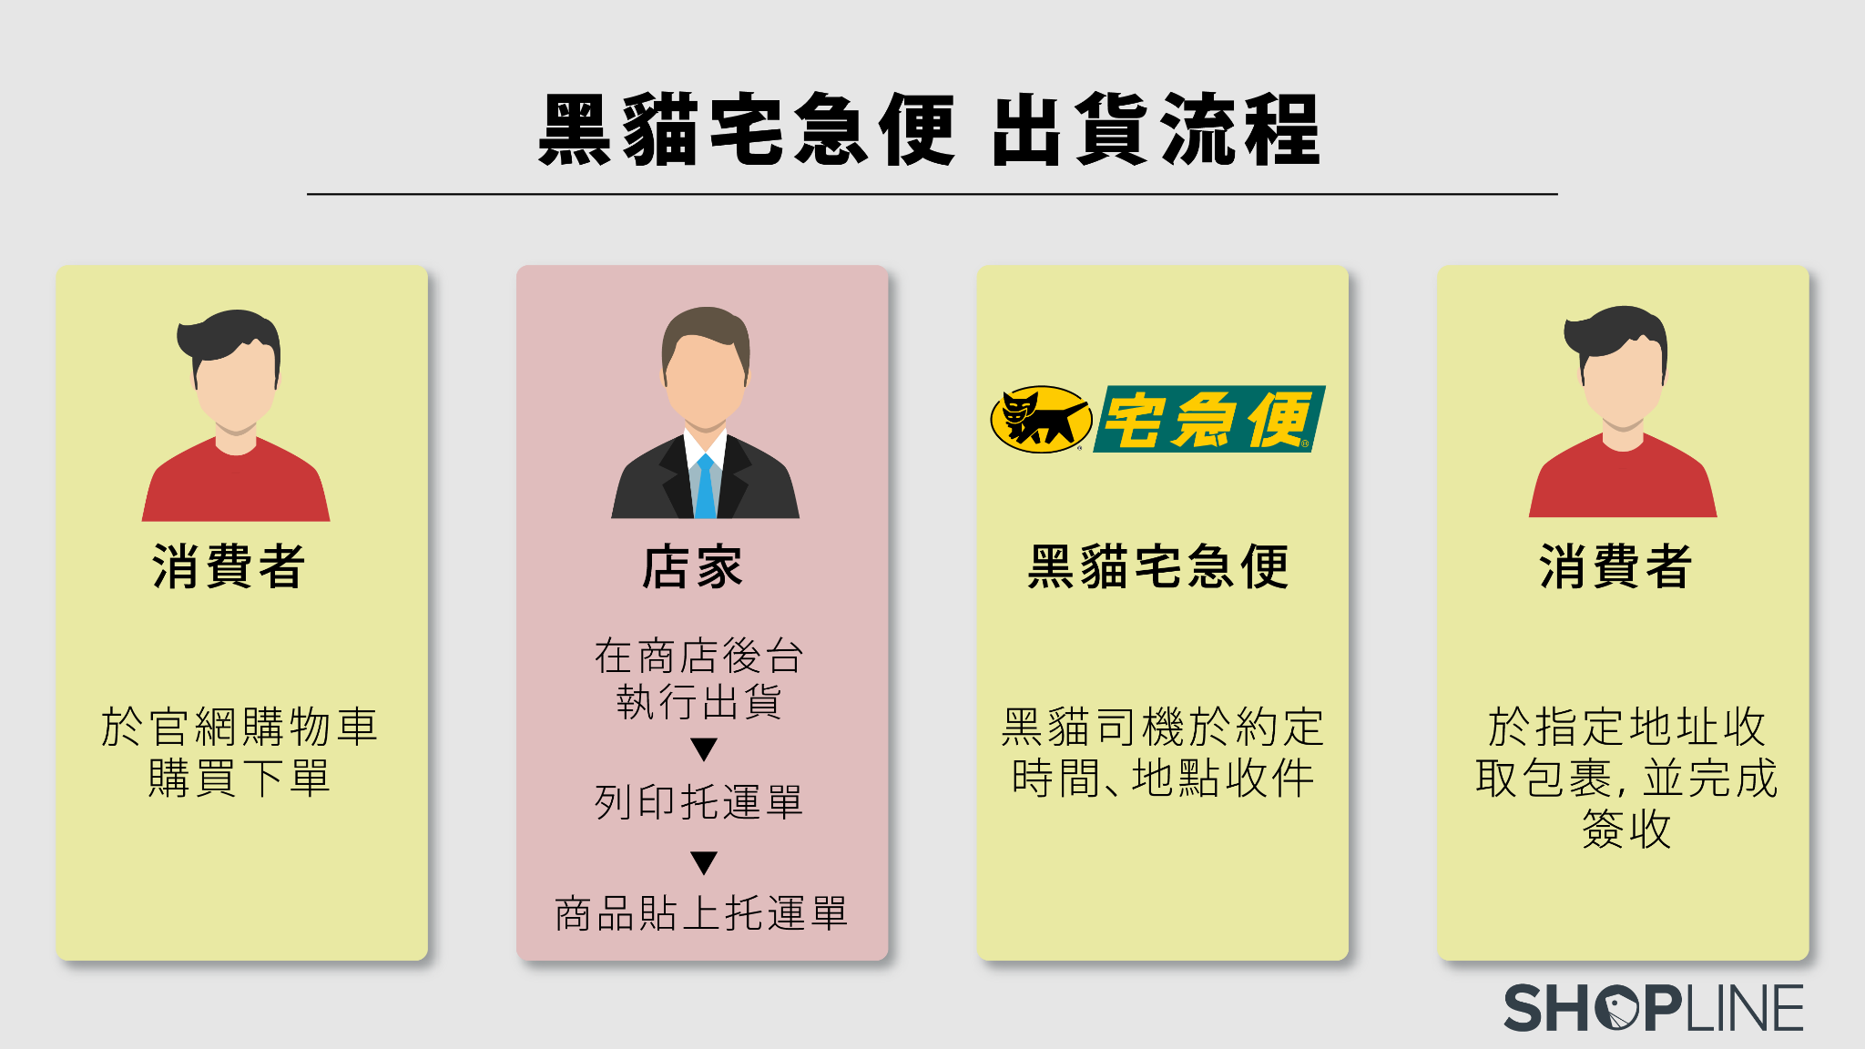 宅急便的配送流程大同小異，先是從寄件人收取欲寄貨品或者寄件人本人將貨品交到代收商店（ex.7-11），再由黑貓的籠車將貨品集中運送到寄件人當地的發或營業所，再利用籠車配送到鄰近的發貨轉運中心，並轉運到收件人當地地區的發貨轉運中心去，由收件人當地轉運中心去分貨，將貨品用貨車搬運到或營業所，再一次的分貨送達收件人。

**關於公司內部工作流程:**

一、運送系統

1. 配送轉運中心

設置多配送據點的方式完成其運輸系統之建設。

所謂配送據點，便是再核心配送、區域配送、地區配送三個轉運點上配置許多相同的車輛，便能將偏遠地區的貨物也做到隔日到達的服務平準化之目標。

EX:白天至各客戶處收貨，晚上將貨物集中到貨物集散基地；晚上將貨物裝上貨車，貨車連夜運行，隔日早上送達目的地的貨物集散基地，接下來再立刻送入負責配送的集貨中心；等待發車的ＳＤ，在將已經上或的貨車開往自己負責的區域配送。

輸配送作業，將貨品送至顧客，主要目的在於克服供應商與消費者之間空間上的距離。

2.訂單作業

由接到客戶訂貨開始到揀貨之間的作業階段，稱為訂單處理。

客戶訂貨的方式也漸漸由傳統人工下單、接單，演變為電腦間的電子訂貨方式。

3.貨車設備

宅配貨車:其折舊年限約為為五年，採用在車廂內裝置成冰櫃。以求長期保鮮常態恆溫的狀態，其中冷藏庫的溫度為３度 冷凍庫為－１８度恆溫。

宅配專用機車:用於需要機動性極高，受地理因素影響無法用車有效率抵達的地方使用，達到最有效率化配送服務。

4.貨物追蹤系統

為了讓顧客了解寄出的貨物，到底運送到哪裡的疑問。提供了貨物追蹤系統，隨時掌握貨物動態，也能減少負責進行貨車運行管理及貨物分類等的人力之初，繼而達到集配貨成本削減之目的。

5.行駛情報系統

利用衛星導航系統運作，及全國交通網絡，透過無線機傳遞全國各地交通情 報訊息，規避交通擁塞問題。

6.自動分流設備自動分流設備

為了確實按照分送地點區分大量貨物。當貨物來到分流點時，機器會依照貨物上的條碼，決定是否推入滑道。輸送帶的入口處有一個人工操作按鍵器，視物品上所黏貼的代碼按下按鍵。隨著指定滑台移動的貨物，會被壓入分流調節器，到達分配區域。

雖然原本每小時可進行七、八千件貨物分類工作的機器，但還需輔以員工用肉眼進行識別貨物配送目的的代碼，不過已經比原本人工分貨作業效率已經高出好幾倍。

二、集中收款流程

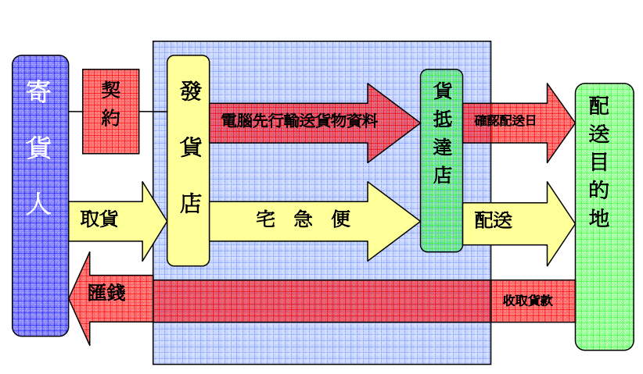

在運送電子商務、電話購物等貨品的同時，也提供代收款項的服務。

當消費者完成網路購物後，可以選擇貨到付款的方式，由宅急便負責在送貨抵達時代收貨款，其後在統一匯給寄件公司。

消費者可更安心地再網路上購物，不用擔心付款時信用卡資料遭到盜取的危險。當買方對於貨品有所疑慮時，也可簡易地進行退或退錢程序。

本資料庫為設計給物流管理師的系統。希望物流師可以藉由此系統達到更有效率分配貨物的目的，規劃零散的運送資訊，並以最快速的方式進行貨物的儲存、檢貨、配送等等，提高企業的競爭力及生活效率品質。

## 二.　系統情境描述

1. 寄件/收件者查詢包裹信件的物流進度(貨態查詢)：

員工將需要寄出的包裹信件編號輸入至資料庫中，使寄件者及收件者雙方可查詢物流進度，及可能到達的時間。

2. 物流資料：

(1)寄件者資料：寄件者姓名、電話、地址、寄送方式

(2)收件者資料：收件者姓名、電話、地址、付款方式

(3)物流作業可以在規劃零散的運送資料後，進行更有效率的分配，將貨品配合倉儲、配送以最優先與最快速的方式送往指定地點。

3. 寄件服務：

(1)常溫或是低溫配送：可由寄件者依需寄件的物品條件，選擇常溫或是低溫(需冷藏或是冷凍商品)的運輸。

(2)當日配送：若急需拿到此商品，收件者可選擇當日配送服務。

(3)到付配送：若是不方便刷卡付費的收件者，可選擇貨到付款的服務。

4. 收件服務：

提供包裹配送通知，告知收件人包裹預定送達之日期及時間。

讓收件人可以提前做準備，安心又便利的領取包裹。

5. 金流服務：

提供貨到付款、線上付款(刷卡)、超商繳費、代碼繳費...等等。

從配送、收款到結算入帳的全方位服務，滿足客戶多元化的繳費需求。

6.配合契約客戶：

若企業有長期的物流需求，可以與其進行合作，將託運透過特別的專案企劃，使得雙方長期合作。

7.物流車輛及員工：

管理物流的車輛，包含車子數量、保養、車輛的管理者...等等，使物流能在運輸交通上無後顧之憂。

## 三.　資料需求情境描述

1. 需求分析-員工：

分配物流的車輛：

(1)物件分配地區(C、R)

(2)常溫及低溫車輛分配(C、R)

管理訂單：

(1)出貨順序(C)

(2)新增、讀取目前已運送到倉儲的物品(C、R)

(3)物流進度: 修改訂單目前的物流進度(U)

2. 需求分析-寄件者：

(1)寄送物品: 客戶可以將需要運送的物品，交給物流公司。(C)

(2)查詢運送進度:查詢貨物運送進度(R)

3. 需求分析-收件者：

(1)查收物品: 收取訂購之物品。(C)

(2)查詢運送進度: 查詢貨物運送進度。(R)

(3)退貨: 若對商品有疑慮，可申請退貨。(D)

4.需求分析-物流公司：

(1)人資部門：員工在職紀錄。(R)

(2)車場: 查看可使用之車輛，包含修理保養的狀態。(R)

(3)會計部門： 紀錄運費、管理員工薪資及勞健保、撥款給賣家。(U)

## 四.功能需求情境描述

1. 功能需求-員工：

分配物流的車輛：

(1)物件分配地區

(2)常溫及低溫車輛分配

管理訂單：

(1)出貨順序

(2)新增目前已運送到倉儲的物品

(3)物流進度: 修改訂單目前的物流進度。

2. 功能需求-寄件者：

(1)寄送物品: 客戶可以將需要運送的物品，交給物流公司。

(2)查詢運送進度:查詢貨物運送進度。

3. 功能需求-收件者：

(1)查收物品: 收取訂購之物品。

(2)查詢運送進度: 查詢貨物運送進度。

(3)退貨: 若對商品有疑慮，可申請退貨。

4.功能需求-物流公司：

(1)人資部門：員工在職紀錄。

(2)車場: 查看可使用之車輛，包含修理保養的狀態。

(3)會計部門： 紀錄運費、管理員工薪資及勞健保、撥款給賣家。

# 貳、商業模式與待解決問題

## 一.商業運作方式

|  |  |  |  |  |
| --- | --- | --- | --- | --- |
| 合作夥伴 | 關鍵活動 | 價值主張 | 客戶關係 | 目標客層 |
| 1.  各大網路商城  2.  設備公司 | 1. 在各大節日提出運費優惠方案、折價券  2.商家簽約合作  3.篩選送貨員工  4.定期維護平台品質  5.推廣學生方案  6.貨物保值服務 | 1. 規劃運送商品最有效率的路線，使用戶可以在最短時間收到商品正確的包裹  2.追蹤貨物流向，使用戶感到安心  3.在包材上進行改良，使物品完好無損 | 1.網路商城會員制  2.追蹤貨物  3.反饋評分 | 1. 生活日用品  2. 冷藏生鮮  3.3C用品  4.易碎物品 |
| 關鍵資源 | 通路 |
| 1.  資產: 資料庫系統、追蹤貨物系統  2.  人力: 業務、客服、送貨員工 | 1.官網平台  2.實體店面  3.超商取貨  4.網路廣告宣傳 |
| 成本結構 | | 收益流 | | |
| 1. 人資支出(薪水、獎金)  2. 汽車維修及保養的費用  3. 實體店租金費用(倉儲)  4.汽油燃料費  5.軟體(資料庫系統、使用平台)維護費用  6.行銷費用 | | 1.貨物運費收入  2.特殊需求附加費用(冷藏凍車輛、大型家具)  3.與各大網路商城合作的抽成收益  4.股價收益 | | |

## 二.可解決問題 : 可能面臨的狀況

1.管理設備狀態 : 由於設備(車輛)長期使用，需定期檢查、維修並進行淘汰。

## 三.待解決問題

1.線上發布即時訊息 : 若遇物流需求過大時，以Email發送訊息告知寄件者與收件者。

# 參、實體關聯圖設計

## 一.由資料需求定義出資料實體及各實體之屬性

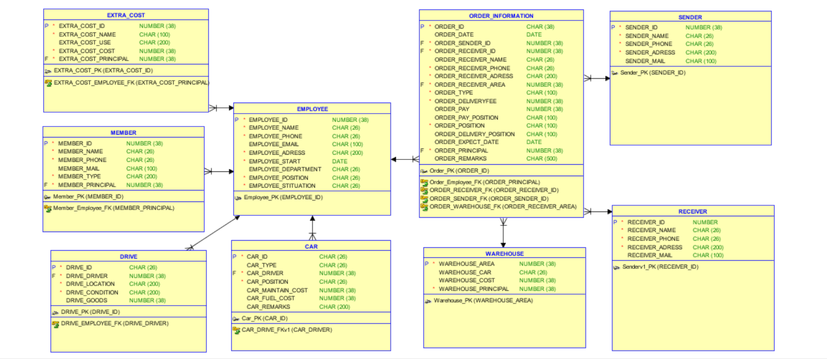

● 寄件者(SENDER) : 寄件者編號、姓名、電話、地址、電子信箱

|  |  |  |  |  |
| --- | --- | --- | --- | --- |
| 詞彙 | 要記錄的屬性 | 資料類型 | 長度 | 備註 |
| 寄件者 | 寄件者編號  (SENDER_ID) | 數字 | 38 | 識別屬性  不可空白 |
| 姓名  (SENDER_NAME) | 文數字 | 26 | 不可空白 |
| 電話  (SENDER_PHONE) | 文數字 | 26 | 不可空白 |
| 地址  (SENDER_ADRESS) | 文數字 | 200 | 不可空白 |
| 電子信箱  (SENDER_MAIL) | 文數字 | 100 |  |

● 收件者(RECEIVER) : 收件者編號、姓名、電話、地址、電子信箱

|  |  |  |  |  |
| --- | --- | --- | --- | --- |
| 詞彙 | 要記錄的屬性 | 資料類型 | 長度 | 備註 |
| 收件者 | 收件者編號  (RECEIVER_ID) | 數字 | 38 | 識別屬性  不可空白 |
| 姓名  (RECEIVER_NAME) | 文數字 | 26 | 不可空白 |
| 電話  (RECEIVER_PHONE) | 文數字 | 26 | 不可空白 |
| 地址  (RECEIVER_ADRESS) | 文數字 | 200 | 不可空白 |
| 電子信箱  (RECEIVER_MAIL) | 文數字 | 100 |  |

● 訂單(ORDER_INFORMATION) : 訂單編號、訂單時間、寄件人編號、收件人編號、收件人名稱、收件人電話、收件地址、收件地區、訂單種類、運費、貨品付款金額、貨品付款方式、訂單狀態、運送狀態、希望配達日、訂單負責人員、訂單備註

|  |  |  |  |  |
| --- | --- | --- | --- | --- |
| 詞彙 | 要記錄的屬性 | 資料類型 | 長度 | 備註 |
| 訂單 | 訂單編號  (ORDER_ID) | 文數字 | 38 | 識別屬性 不可空白 |
| 訂單時間  (ORDER_DATE) | 日期 |  |  |
| 寄件人編號  (ORDER_SENDER_ID) | 數字 | 38 | 不可空白 |
| 收件人編號(ORDER_RECEIVER_ID) | 數字 | 38 | 不可空白 |
| 收件人名稱  (ORDER_RECEIVER_NAME) | 文數字 | 26 |  |
| 收件人電話  (ORDER_RECEIVER_PHONE) | 文數字 | 26 | 不可空白 |
| 收件地址  (ORDER_RECEIVER_ADDRESS) | 文數字 | 200 | 不可空白 |
| 收件地區  (ORDER_RECEIVER_AREA) | 數字 | 38 | 不可空白 |
| 訂單種類  (ORDER_TYPE) | 文數字 | 100 | 不可空白 |
| 運費  (ORDER_DELIVERYFEE) | 數字 | 38 | 不可空白 |
| 貨品付款金額  (ORDER_PAY) | 數字 | 38 |  |
| 貨品付款方式  (ORDER_PAY_POSITION) | 文數字 | 100 |  |
| 訂單狀態  (ORDER_POSITION) | 文數字 | 100 | 不可空白 |
| 運送狀態  (ORDER_DELIVERY_POSITION) | 文數字 | 100 |  |
| 希望配達日  (ORDER_EXPECT_DATE) | 日期 |  |  |
| 訂單負責人員  (ORDER_PRINCIPAL) | 數字 | 38 | 不可空白 |
| 訂單備註  (ORDER_REMARKS) | 文數字 | 500 |  |

● 員工(EMPLOYEE) : 員工編號、姓名、電話、電子信箱、地址、到職日、部門、職位、 在職狀況

|  |  |  |  |  |
| --- | --- | --- | --- | --- |
| 詞彙 | 要紀錄的屬性 | 資料類型 | 長度 | 備註 |
| 員工 | 員工編號  (EMPLOYEE_ID) | 數字 | 38 | 識別屬性  不可空白 |
| 姓名  (EMPLOYEE_NAME) | 文數字 | 26 | 不可空白 |
| 電話  (EMPLOYEE_PHONE) | 文數字 | 26 | 不可空白 |
| 電子信箱  (EMPLOYEE_EMAIL) | 文數字 | 100 |  |
| 地址  (EMPLOYEE_ADRESS) | 文數字 | 200 | 不可空白 |
| 到職日  (EMPLOYEE_START) | 日期 |  | 不可空白 |
| 部門  (EMPLOYEE_DEPARTMENT) | 文數字 | 26 |  |
| 職位  (EMPLOYEE_POSITION) | 文數字 | 26 | 不可空白 |
| 在職狀況  (EMPLOYEE_STITUATION) | 文數字 | 26 | 不可空白 |

● 車輛(CAR) : 車牌、種類、負責人、車輛狀態、保養花費、燃油花費、備註

|  |  |  |  |  |
| --- | --- | --- | --- | --- |
| 詞彙 | 要記錄的屬性 | 資料類型 | 長度 | 備註 |
| 車輛 | 車牌  (CAR_ID) | 文數字 | 26 | 識別屬性  不可空白 |
| 種類  (CAR_TYPE) | 文數字 | 26 |  |
| 負責人  (CAR_DRIVER) | 數字 | 38 | 不可空白 |
| 車輛狀態  (CAR_POSITION) | 文數字 | 26 | 不可空白 |
| 保養花費  (CAR_MAINTAIN_COST) | 數字 | 38 |  |
| 燃油花費  (CAR_FUEL_COST) | 數字 | 38 |  |
| 備註  (CAR_REMARKS) | 文數字 | 200 |  |

● 路況追蹤(DRIVE) :車牌、司機編號、目前位置、路況狀態、運送之貨物

|  |  |  |  |  |
| --- | --- | --- | --- | --- |
| 詞彙 | 要記錄的屬性 | 資料類型 | 長度 | 備註 |
| 路況追蹤 | 車牌  (DRIVE_ID) | 文數字 | 26 | 識別屬性  不可空白 |
| 司機編號  (DRIVE_DRIVER) | 數字 | 38 | 不可空白 |
| 目前位置  (DRIVE_LOCATION) | 文數字 | 200 | 不可空白 |
| 路況狀態  (DRIVE_CONDITION) | 文數字 | 200 | 不可空白 |
| 運送之貨物  (DRIVE_GOODS) | 數字 | 38 |  |

● 契約客戶(MEMBER) : 公司契約編號、姓名、電話、電子信箱、專案種類、專案負責人

|  |  |  |  |  |
| --- | --- | --- | --- | --- |
| 詞彙 | 要記錄的屬性 | 資料類型 | 長度 | 備註 |
| 契約客戶 | 公司契約編號  (MEMBER_ID) | 數字 | 38 | 識別屬性  不可空白 |
| 姓名  (MEMBER_NAME) | 文數字 | 26 | 不可空白 |
| 電話  (MEMBER_PHONE) | 文數字 | 26 | 不可空白 |
| 電子信箱  (MEMBER_MAIL) | 文數字 | 100 |  |
| 專案種類  (MEMBER_TYPE) | 文數字 | 200 | 不可空白 |
| 專案負責人  (MEMBER_PRINCIPAL) | 數字 | 38 | 不可空白 |

● 倉儲(WAREHOUSE) : 倉儲編號、配送車輛、倉儲租金、管理人員

|  |  |  |  |  |
| --- | --- | --- | --- | --- |
| 詞彙 | 要記錄的屬性 | 資料類型 | 長度 | 備註 |
| 倉儲 公司 | 倉儲編號 (依地區分類)  (WAREHOUSE_AREA) | 數字 | 38 | 識別屬性  不可空白 |
| 配送車輛  (WAREHOUSE_CAR) | 文數字 | 26 | 不可空白 |
| 倉儲租金  (WAREHOUSE_COST) | 數字 | 38 |  |
| 管理人員  (WAREHOUSE_PRINCIPAL) | 數字 | 38 | 不可空白 |

● 額外成本(EXTRA_COST) : 專案編號、名稱、用途、金額、負責人

|  |  |  |  |  |
| --- | --- | --- | --- | --- |
| 詞彙 | 要記錄的屬性 | 資料類型 | 長度 | 備註 |
| 專案項目 | 專案編號  (EXTRA_COST_ID) | 數字 | 38 | 識別屬性  不可空白 |
| 名稱  (EXTRA_COST_NAME) | 文數字 | 100 | 不可空白 |
| 用途  (EXTRA_COST_USE) | 文數字 | 200 |  |
| 金額  (EXTRA_COST_COST) | 數字 | 38 | 不可空白 |
| 負責人  (EXTRA_COST_PRINCIPAL) | 數字 | 38 | 不可空白 |

## 二.說明個實體之間關聯

● 訂單與寄件者的關係:

(1) 一個寄件者可同時擁有多個訂單。

(2)每個訂單一定都有寄件者。

● 訂單與收件者的關係:

(1) 一個收件者可同時擁有多個訂單。

(2)每個訂單一定都有收件者。

● 訂單與員工的關係:

(1)員工可以管理多張訂單。

(2)一張訂單一定會有一個員工管理。

(3)每個員工不一定都會管理到訂單。

● 訂單與的倉儲關係:

(1)每個訂單都必須運送到倉儲。

(2)倉儲可能沒有或擁有多筆訂單。

● 員工與契約客戶的關係:

(1)一個契約客戶會對應一位負責的員工。

(2)每個員工不一定會負責契約客戶。

● 員工與額外成本的關係:

(1)一個額外成本專案會對應一位負責的員工。

(2)每個員工不一定會負責額外成本專案。

● 員工與車輛的關係:

(1)一台車輛會對應一位負責管理的員工。

(2)每個員工不一定會負責車輛的管理。

● 員工與物流追蹤的關係:

(1)一個物流追蹤會對應一位員工，他是開車的司機。

(2)每個員工不一定會是開車的司機。

# 肆、資料庫實作

## 一.列出ERD之對應Oracle資料實體及各實體之屬性

⇩CAR

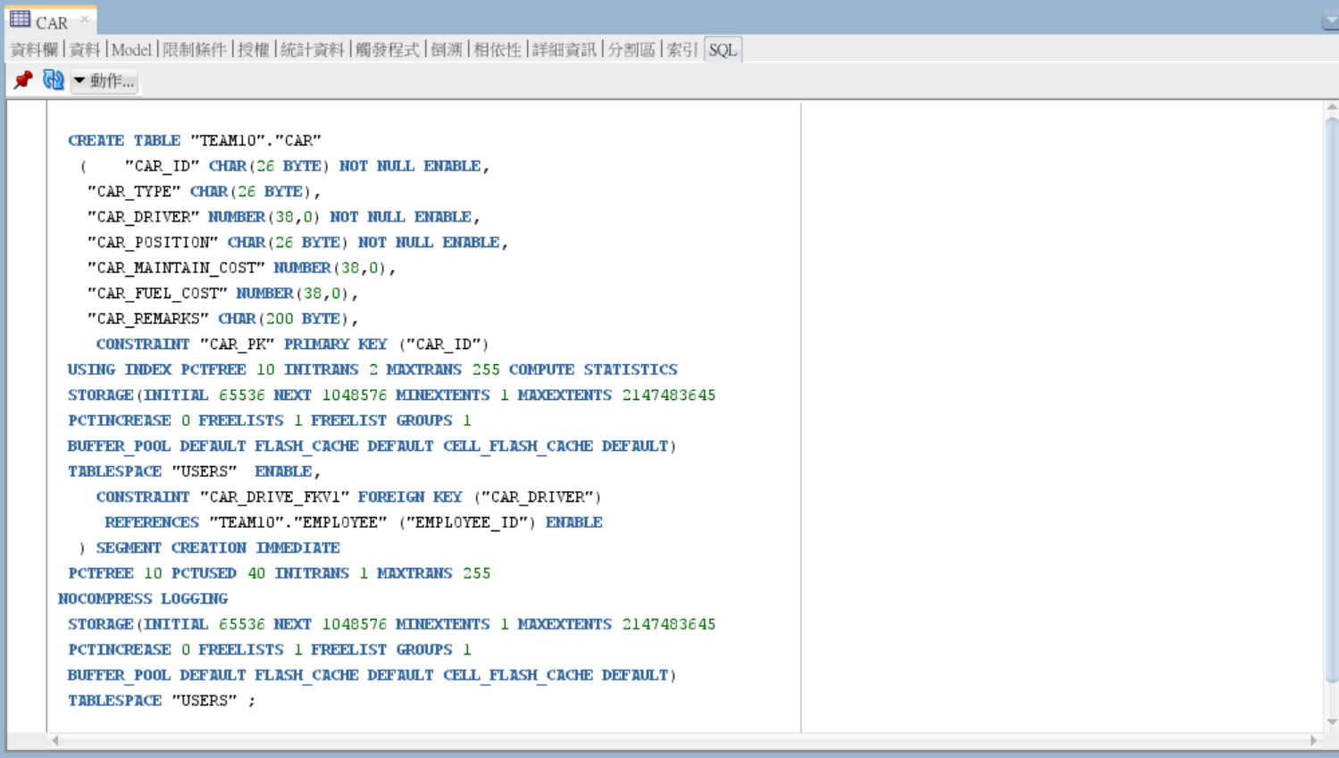

⇩DRIVE

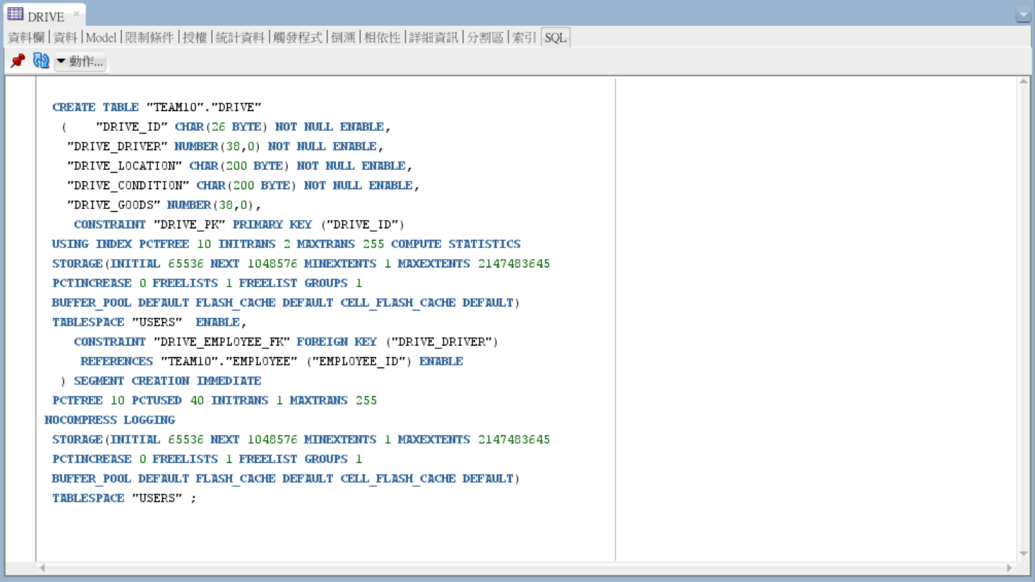

⇩EMPLOYEE

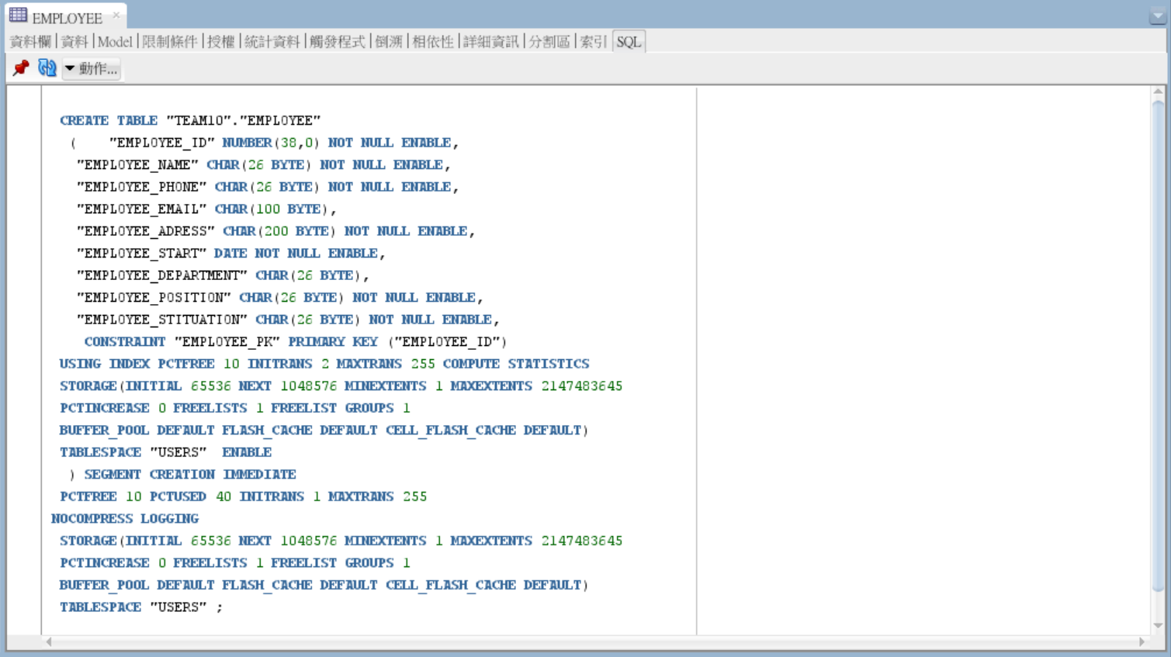

⇩EXTRA_COST

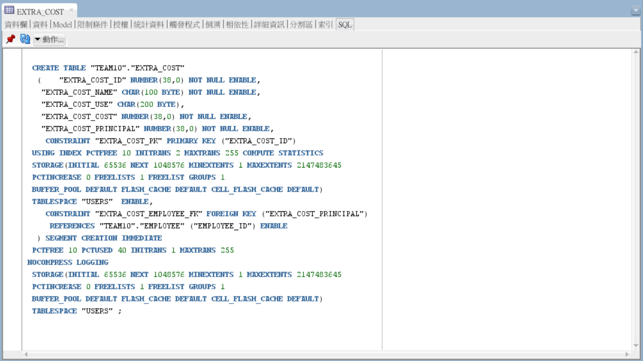

⇩MEMBER

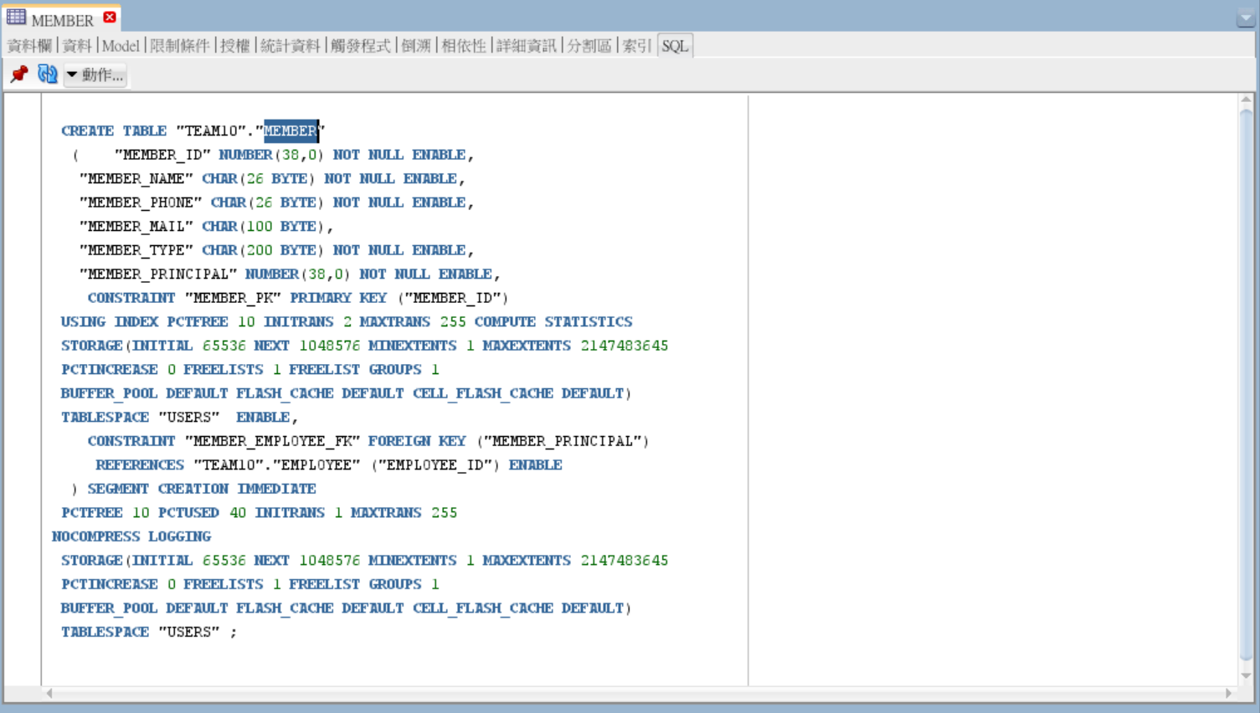

⇩WAREHOUSE

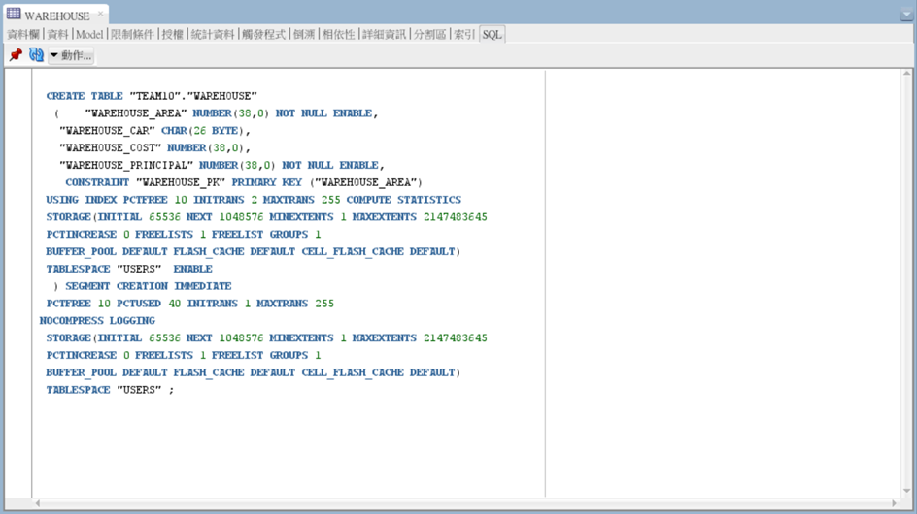

⇩RECEIVER

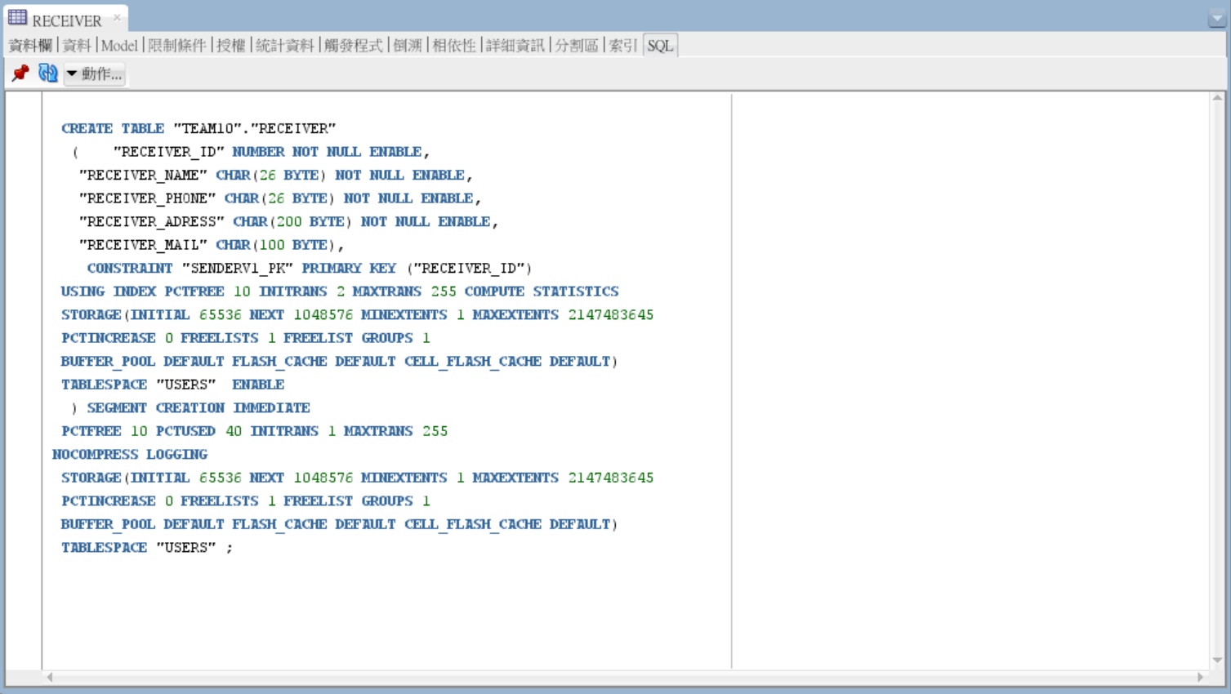

⇩SENDER

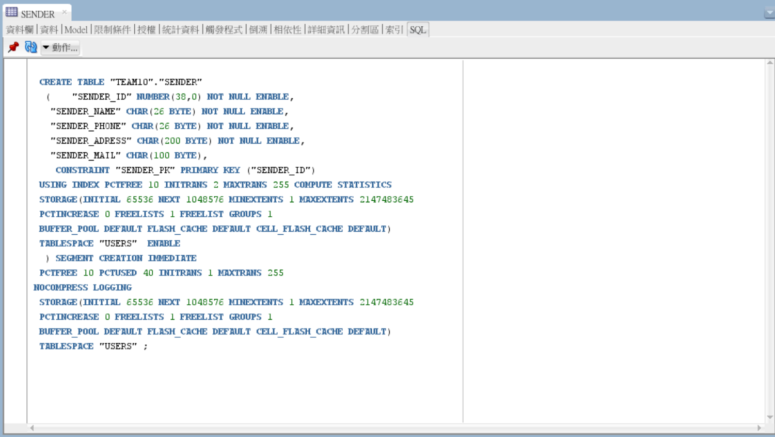

⇩ORDER_INFORMATION

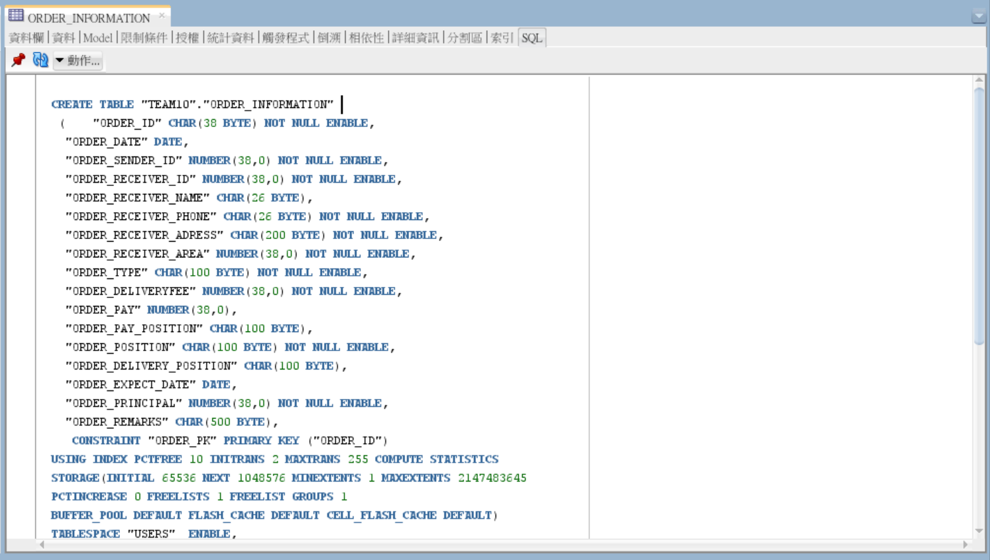

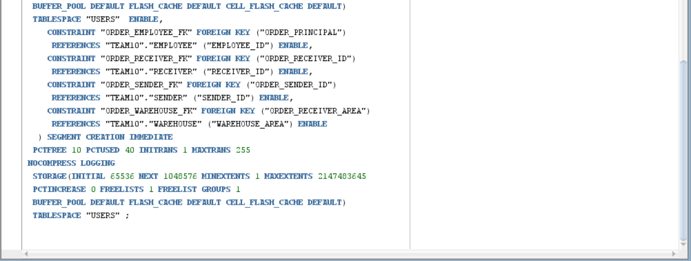

## 二.在Oracle RDBMS上建立專屬綱目

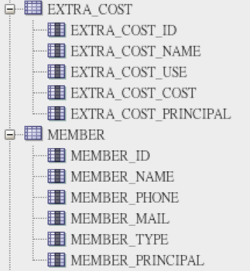

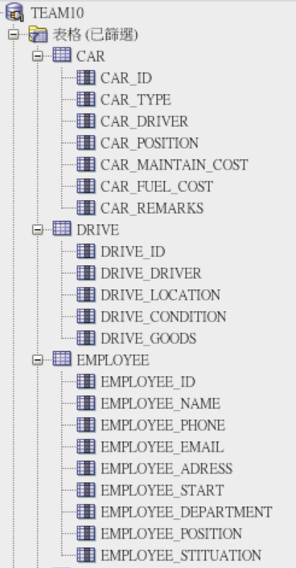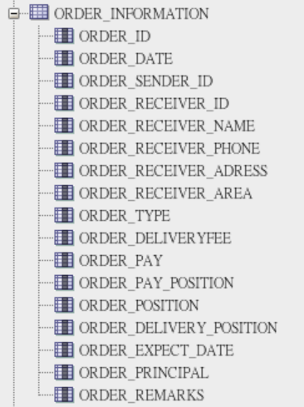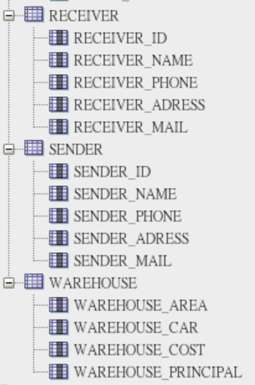

⇩CAR

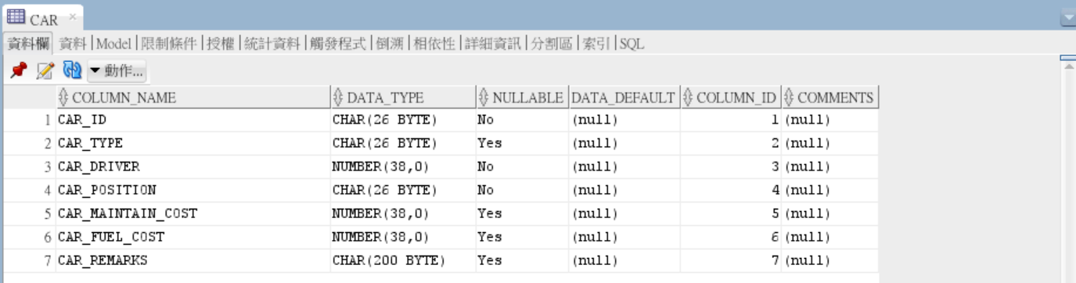

⇩DRIVER

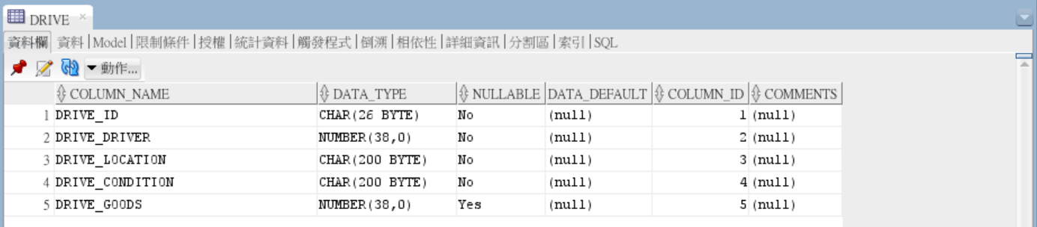

⇩EMPLOYEE

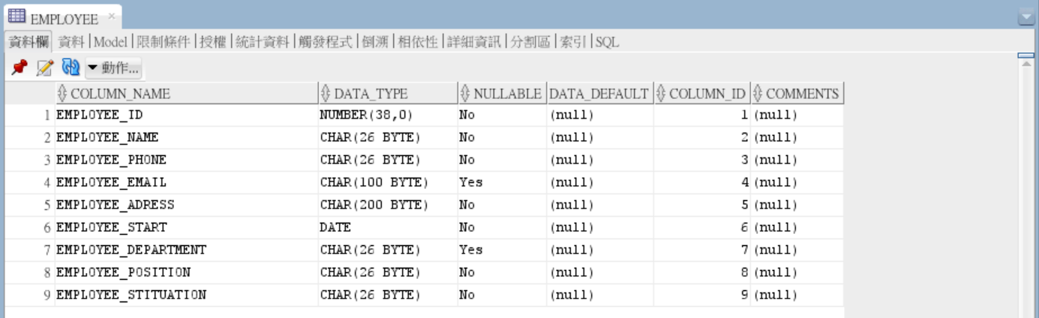

⇩EXTRA_COST

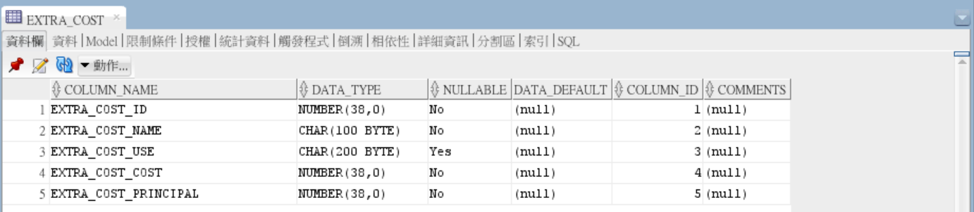

⇩MEMBER

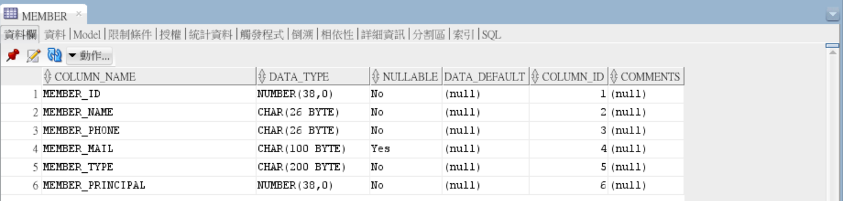

⇩ORDER_INFORMATION

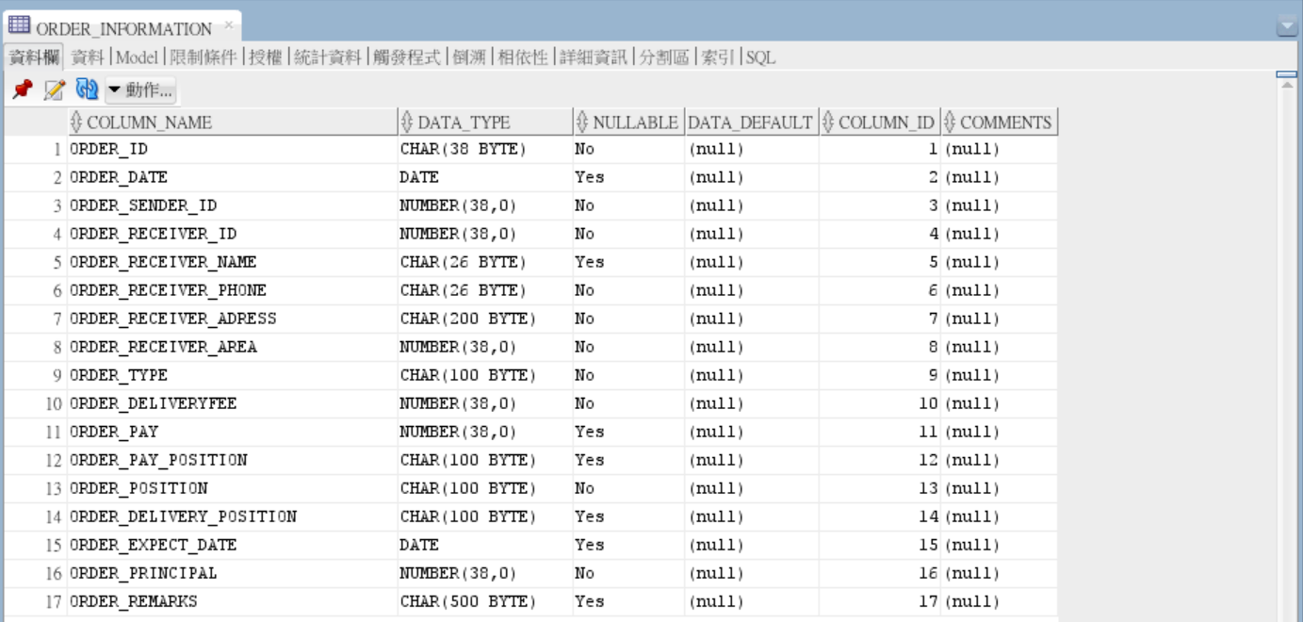

⇩RECEIVER

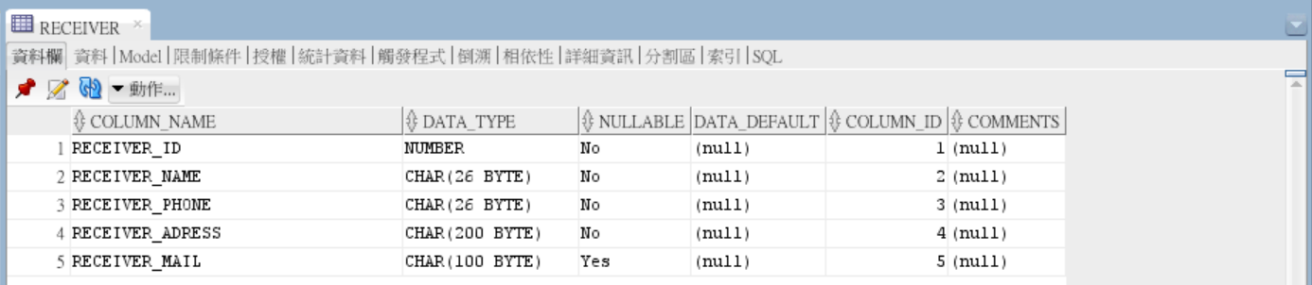

⇩SENDER

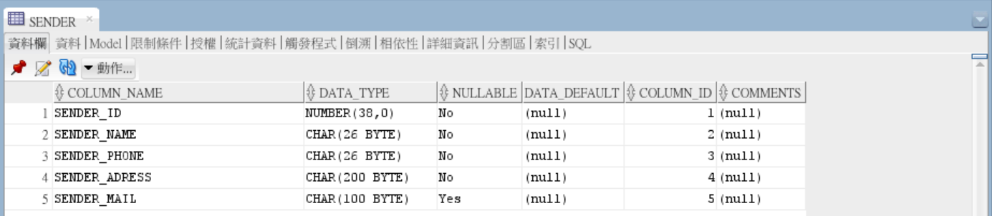

⇩WAREHOUSE

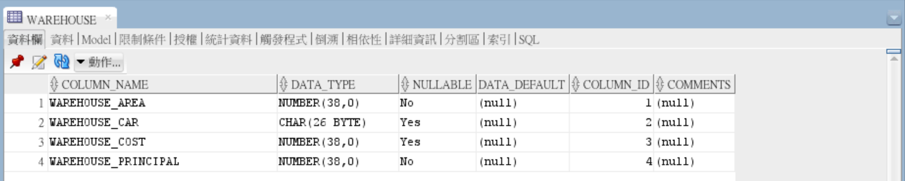

# 伍、CRUD測試(掃描QRcode觀看)

C: create 新增 R: read 讀取 U: update 修改 D: delete 刪除

C: 

有新工讀生加入公司

新增一輛可使用貨車

新增一項契約客戶專案項目:展場運費減免

新增廣告宣傳費

R:

查詢「等待配送中」的貨物資訊

查詢近期須送保養的車輛

查詢離職員工

透過電話號碼，查詢收件者住址

管理者查詢倉庫成本大於平均倉庫成本的倉儲地區編號

查詢員工負責的契約客戶專案項目，總共有幾項，並以其多至少排序

U:

更改一名工讀生的職位

修改訂單100278729631的運送地址

更改輸入錯誤的契約客戶電話

D:

查看待報廢之車輛並移除

刪除離職員工資訊

C: create 新增

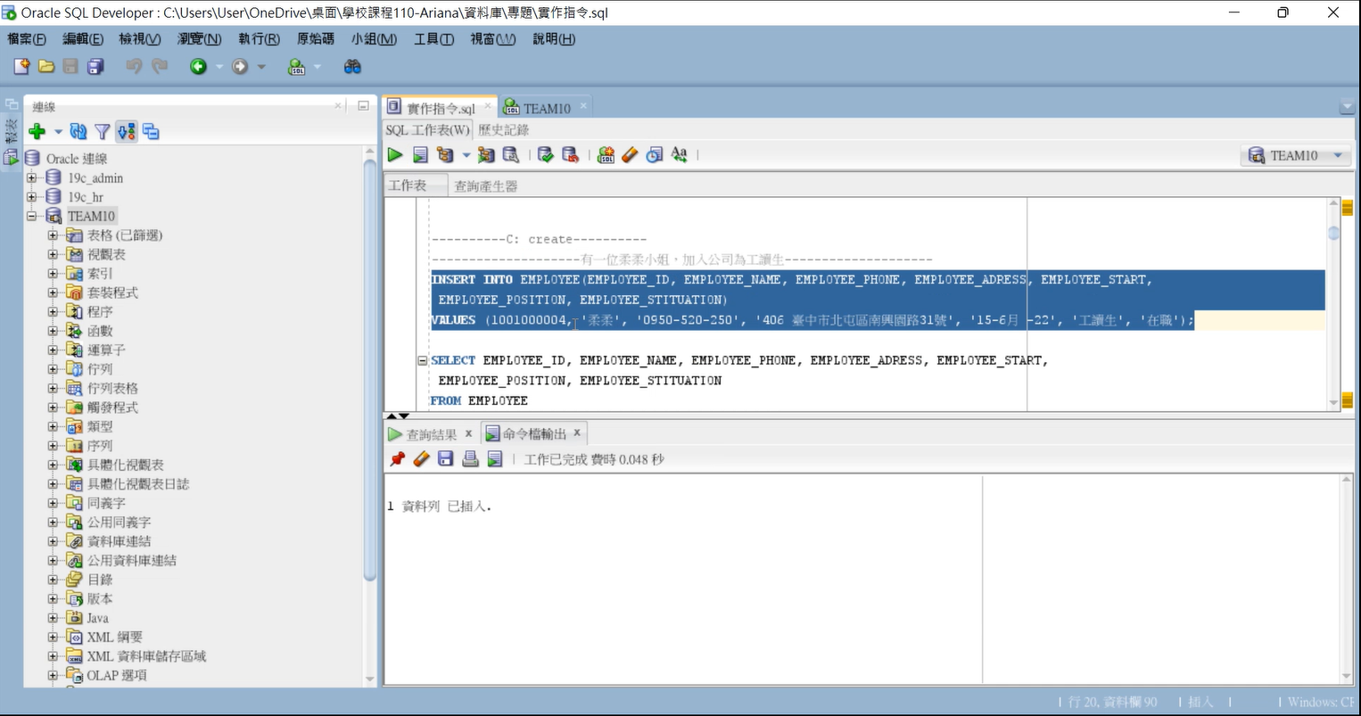

R: read 讀取

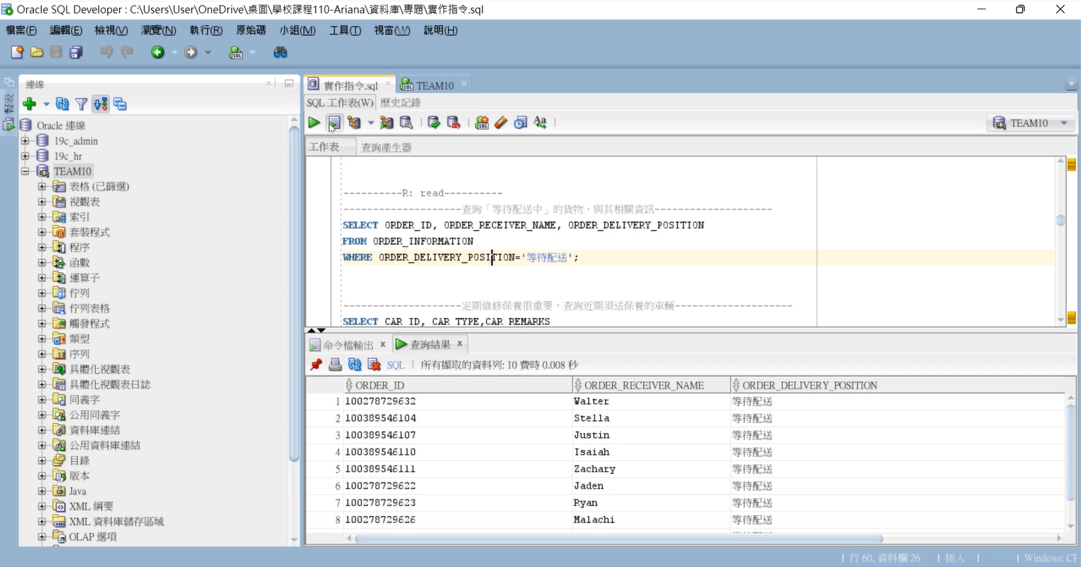

U: update 修改

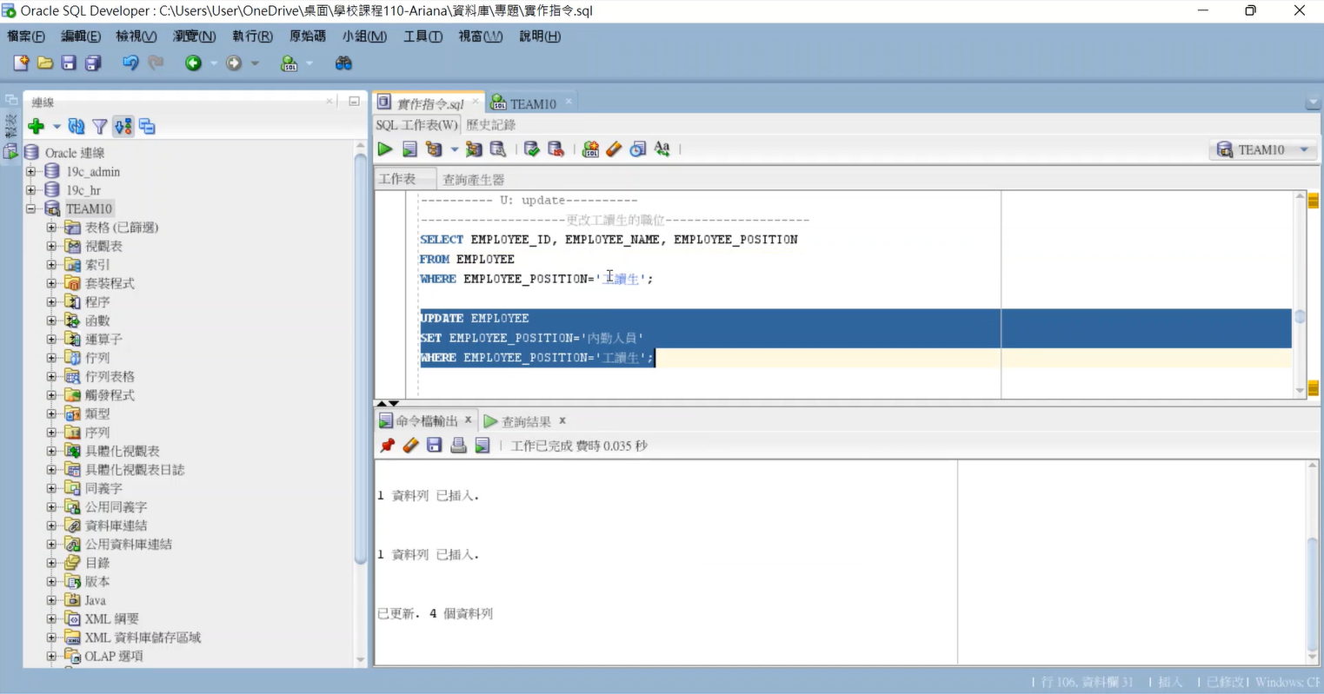

D: delete 刪除

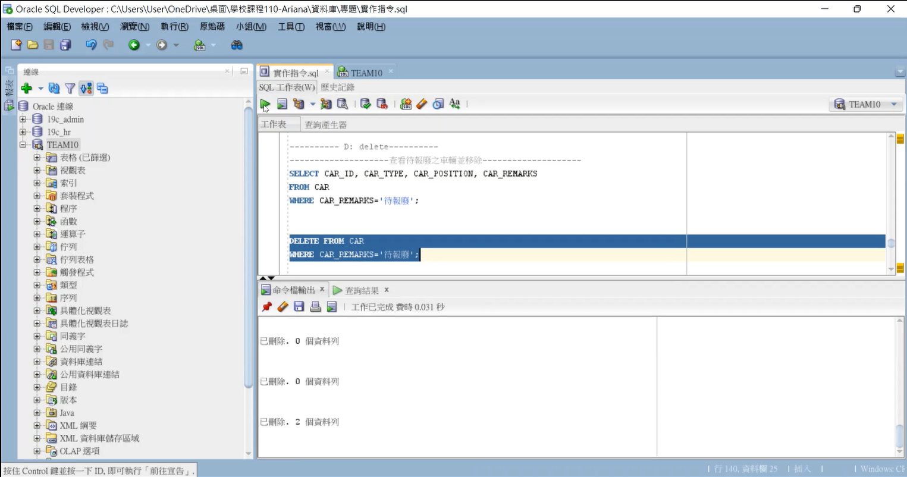

# 陸、遇到困難

* 期中-主題發想:

1.沒有明確的方向

當時我們有構思了購物網站、旅行社資訊、圖書館、郵局業務、農場......但其實不太清楚哪一項我們可以掌握的好，這部份我們花了蠻多時間在「訂定主題」，篩選過後選定了「物流公司」來製作。

2.資料不夠完善

查詢商業運作的資料時，我們查詢的資料量不太夠，導致期中專題報告時，都是以我們的角度去思考，沒有考慮到更深層的問題，很多不是現實層面可以解決到的情境。

* 須修正:

資料庫使用者是誰？需求是什麼？各種可能的情境?內部管理怎麼運作？物流派送怎麼運作的？

* 解決方法:

大情境細分成小情境

題目可以限制在物流業的某一部分

* 期末-調整目標方向&實作:

1.加強並且參考物流的作業(營運、工作流程、包裹運送)

2.實作:

>筆電的下載軟體與安裝，環境設定

>連線失敗

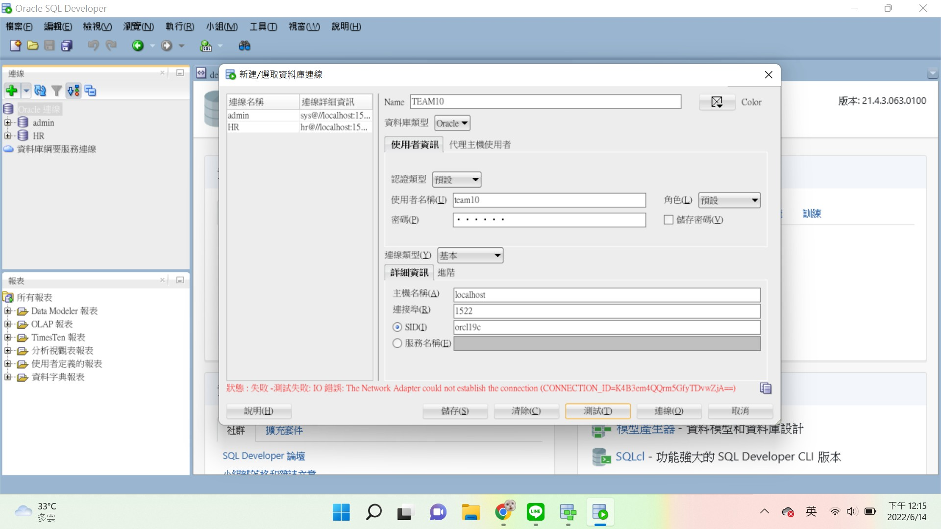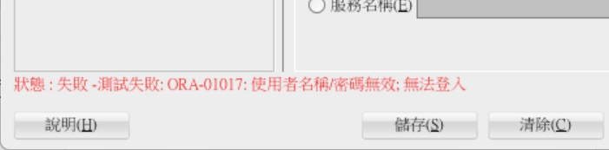

>SQL developer 沒辦法建連線帳號到TEAM10

>已經匯好資料了，但不知知道怎麼把關聯圖從datamodeler匯出，傳到sqldeveloper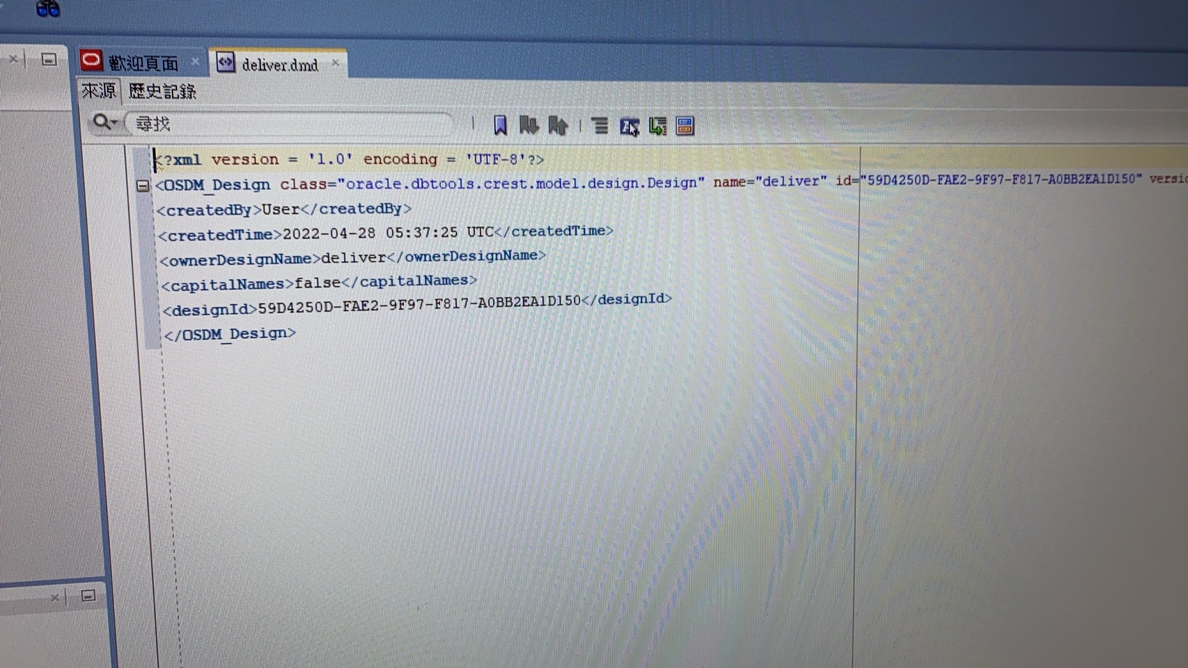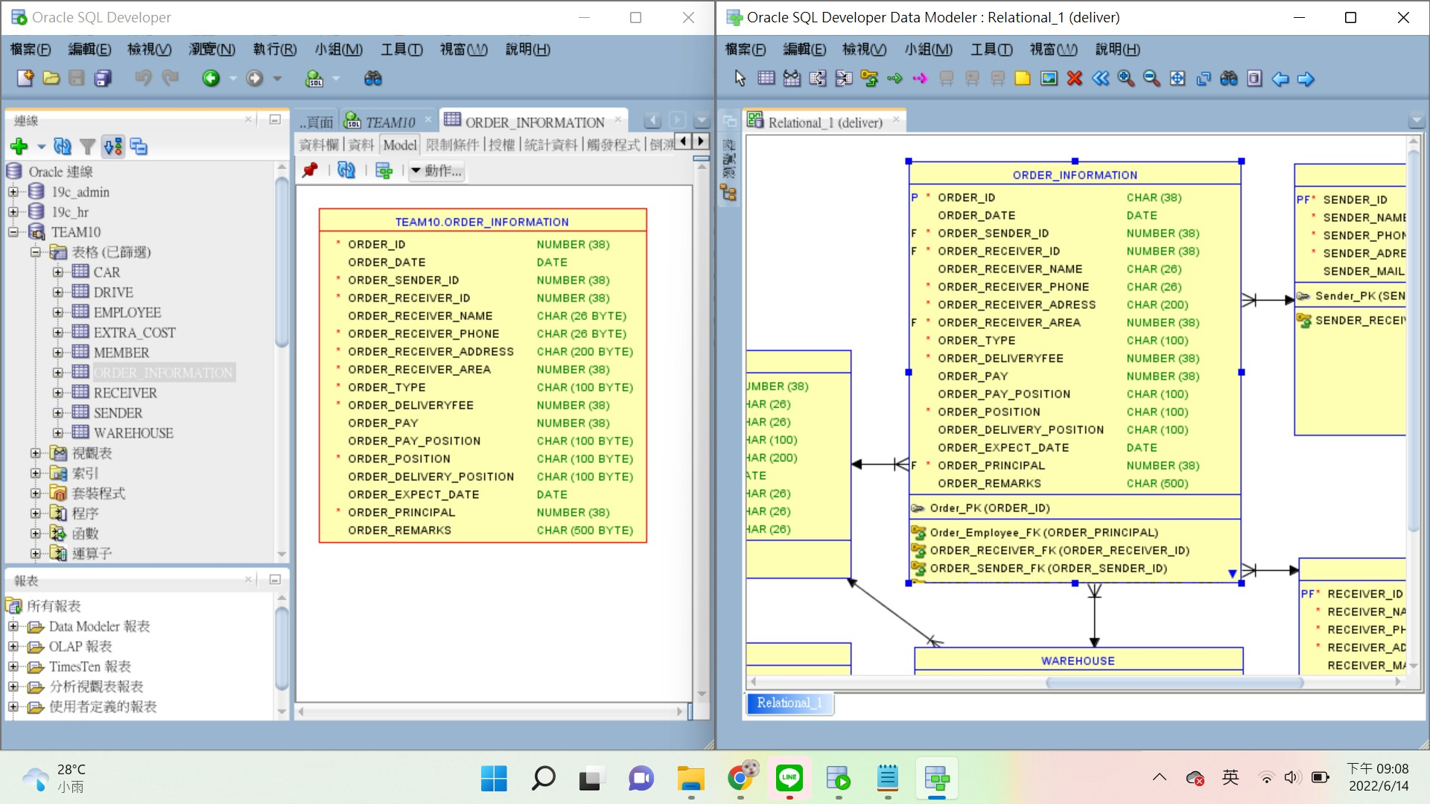

>資料表的數值設定不對，無法匯入資料

ORA-02291: 違反完整性限制條件 (DELIVER.RECEIVER_SENDER_FK) - 找不到父項索引鍵

>資料表的關聯設定有問題

>電腦一直當機發燙

* 解決方法:

強化、修正、了解自己的資料，與它的使用目的

參考教科書，嘗試上網查詢相關問題及處理方法

讓電腦休息

# 柒、未來展望

資料方面:

1.讓訂單編號(ORDER_ID)可以有自動產生編碼方式，提高工作效率。

2.設計使用者網頁，優化使用時的舒適度

3.能更完整化資料表的欄位、關聯(ex.營收)。

整體:

1.讓物流業者能與更多店家合作，提高銷售通路。

2.電子自動化作業流程，減少人力成本。

# 捌、參考資料

公司運作參考

* <https://www.hct.com.tw/allocation/allocation_sendmode.aspx>
* <http://web.ncyu.edu.tw/~jacky/l3.pdf>
* [https://support.shoplineapp.com/hc/zh-tw/articles/115005625043-%E9%BB%91%E8%B2%93%E5%AE%85%E9%85%8D-%E5%87%BA%E8%B2%A8%E6%B5%81%E7%A8%8](https://support.shoplineapp.com/hc/zh-tw/articles/115005625043-%E9%BB%91%E8%B2%93%E5%AE%85%E9%85%8D-%E5%87%BA%E8%B2%A8%E6%B5%81%E7%A8%258)
* <https://wiki.mbalib.com/zh-tw/%E7%89%A9%E6%B5%81%E4%BD%9C%E4%B8%9A%E6%B5%81%E7%A8%8B>
* <https://www.lalamove.com/zh-tw/blog/%E4%BC%81%E6%A5%AD%E5%A6%82%E4%BD%95%E5%81%9A%E5%A5%BD%E7%89%A9%E6%B5%81%E7%AE%A1%E7%90%86>
* <https://wiki.mbalib.com/zh-tw/%E8%B4%A7%E4%BD%8D%E7%BC%96%E7%A0%81>
* <http://web.ncyu.edu.tw/~jacky/96log-d6.pdf>
* <https://support.shoplineapp.com/hc/zh-tw/articles/115005625043-%E9%BB%91%E8%B2%93%E5%AE%85%E9%85%8D-%E5%87%BA%E8%B2%A8%E6%B5%81%E7%A8%8B>
* <https://support.shoplineapp.com/hc/zh-tw/articles/115005625043-%E9%BB%91%E8%B2%93%E5%AE%85%E9%85%8D-%E5%87%BA%E8%B2%A8%E6%B5%81%E7%A8%8B#2>
* <https://www.91app.com/blog/ecommerce-logistics/>
* <https://www.yamab2b.com/why/403692.html>

資料庫實作問題處理

* 參考書: Oracle資料庫 SQL學習經典--融入OCA DBA國際認證
* <https://zh-tw.extendoffice.com/documents/excel/2484-excel-random-number-no-duplicates-no-repeat.html>
* <https://noter.tw/2711/oracle-%E5%8C%AF%E5%85%A5%E5%8C%AF%E5%87%BA-excel-%E9%80%8F%E9%81%8E-sql-developer/#_Excel-2>
* <https://www.addresscopy.com/>
* <https://dotblogs.com.tw/kinanson/2017/05/06/090718>
* <https://www.796t.com/content/1548042509.html>
* <https://blog.csdn.net/qinyangzhao/article/details/83190600>
* <https://www.796t.com/p/1395186.html>
* <https://etrexkuo.medium.com/%E5%A6%82%E4%BD%95%E5%BE%9E%E8%B3%87%E6%96%99%E5%BA%AB-schema-%E5%BF%AB%E9%80%9F%E7%94%9F%E6%88%90-erd-%E6%96%87%E4%BB%B6-e0bd903e893>
* <https://etrexkuo.medium.com/%E5%A6%82%E4%BD%95%E5%BE%9E%E8%B3%87%E6%96%99%E5%BA%AB-schema-%E5%BF%AB%E9%80%9F%E7%94%9F%E6%88%90-erd-%E6%96%87%E4%BB%B6-e0bd903e893>